

Disciplina: Segurança de Sistemas
Profa.: Rejane Cunha Freitas (rejane.freitas@faculdadecdl.edu.br)

Exercícios de fixação

- Qual a finalidade de um nonce em um protocolo de identificação (autenticação) de ponto final?
Garantir que as comunicações antigas não possam ser reutilizados em ataques de repetição.

- O que significa dizer que o nonce é um valor que só ocorre uma vez na vida? Na vida de quem?
O que acontece é que o nonce é gerado aleatoriamente de uso único, ou seja, só pode ser usado uma vez. Deste modo, durante a comunicação, o nonce R só poderá ser utilizado uma vez “na vida” pelo usuário.

- O que é o ataque do homem do meio? Esse ataque pode ocorrer quando se usa chave simétrica?
É um ataque que envolve a interceptação e escuta da comunicação entre um usuário e outra parte envolvida. Quando bem sucedido, é permitido ao hacker a visualização de tudo que é enviado como informações de navegação, detalhes da conta e login, senhas, dados financeiros, entre outros. Esse ataque pode acontecer se usado chave simétrica, pois acontece troca de chaves entre as partes.

- Como funciona a Infraestrutura de Chave Pública (ICP) no Brasil?
A Infraestrutura de Chaves Públicas Brasileira – ICP-Brasil é uma cadeia hierárquica de confiança que viabiliza a emissão de certificados digitais para identificação virtual do cidadão. Observa-se que o modelo adotado pelo Brasil foi o de certificação com raiz única, sendo que o ITI, além de desempenhar o papel de Autoridade Certificadora Raiz – AC-Raiz, também tem o papel de credenciar e descredenciar os demais participantes da cadeia, supervisionar e fazer auditoria dos processos.

- Para mostrar que você entendeu como usar criptografia e certificado digital, responda a questão a seguir. Consulte a figura, nesse cenário, Bob está se comunicando com Alice através de uma transação segura. O servidor da Web de Alice usa um certificado digital para garantir uma operação segura.

No passo 1: Bob navega para o site seguro de Alice. O navegador designa uma conexão confiável, exibindo um ícone de cadeado na barra de status de segurança.

Agora é por sua conta, descreva o que acontece nos passos 2 até 6, conforme ilustrado na figura. Você deverá explicar todas as transações.
No passo 2: ...No passo 3: ...No passo 4: ...No passo 5: ...No passo 6: ...

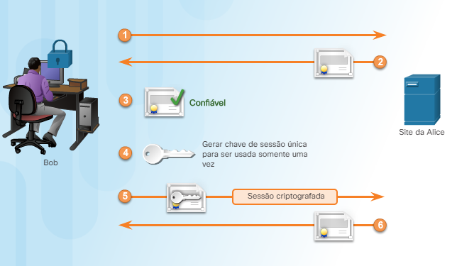

Passo 2: o servidor de web da Alice envia um certificado digital para o navegador de Bob.

Passo 3: o navegador de Bob verifica e valida o certificado armazenado nas configurações do navegador. Por ser confiável, a transação prossegue.

Passo 4: o navegador de Bob cria uma chave de sessão única para ser utilizzada somente uma vez.

Passo 5: o navegador de Bob usa a chave pública do servidor da web no certificado para criptografar a sessão.

Passo 6: o servidor de web da Alice pode ler as transações enviadas pelo navegador de Bob.

